INSTITUCIÓN EDUCATIVA DEPARTAMENTAL MONSEÑOR AGUSTÍN GUTIÉRREZ
GUÍA DE TRABAJO
ASIGNATURA | Ciencias Naturales | CURSO | Segundo
DOCENTE |  | PERIODO | Segundo
FECHA DE INICIO | Abril | FECHA DE TERMINACIÓN | Junio
DBA | - Comprende la relación entre las características físicas de plantas y animales con los ambientes en donde viven, teniendo en cuenta sus necesidades básicas (luz, agua, aire, suelo, nutrientes, desplazamiento y protección)  - Explica los procesos de cambios físicos que ocurren en el ciclo de vida de plantas y animales de su entorno, en un período de tiempo determinado.
ESTANDAR | - Observo y describo cambios en mi desarrollo y en el de otros seres vivos.  - Describo y verifico ciclos de vida de seres vivos.
 | PARA APRENDER | Identificar las características básicas de los ciclos de vida vegetal, animal y del ser humano.
 | PARA HACER | Reconoce los ciclos vitales de los seres vivos; cuidándolos y protegiéndolos a través de experiencias significativas en su cotidianidad.
 | PARA SER | Identifico y adopto los cuidados que debo tener en la etapa en que me encuentro en la actualidad.
 | PARA CONVIVIR | Realiza actividades que contribuyen a la conservación de la vida en las diferentes etapas del ser humano, animales y plantas.  Buenas prácticas ambientales. (Reciclaje, cuidado a mascotas y buenas relaciones con sus semejantes)
Estas actividades pueden ser transversalizadas con las áreas de español, ética, inglés, artística, educación física.

PRIMERA SEMANA
Actividades:
- El docente explicará de manera general las características de los seres vivos y las funciones vitales como lo son la nutrición, relación y reproducción.
- Orientará a los estudiantes para buscar estas palabras en el diccionario y leer su significado.
Relación – Nutrición - Reproducción
- El docente indagará a los estudiantes con las siguientes preguntas: (sugeridas)
- ¿Cómo se alimentan las plantas?
- Las mascotas que tenemos en nuestras casas, ¿cómo se alimentan?
- ¿Usted qué hace cuando siente hambre?
- ¿Qué hace un perro cuando tiene hambre?
- Cuando observamos una planta y está amarilla, no tiene hojas y se está secando, ¿qué piensa usted?
- Escribe en el cuaderno un sencillo resumen de las funciones vitales de los seres vivos como (nutrición, relación y reproducción).

LOS SERES VIVOS
- Características de los seres vivos
Recuerda un perro, una planta y nosotros mismos somos seres vivos. Sin embargo, el agua, el aire o un balón son elementos no vivos.
Todos los seres vivos, sin excepción, realizan una serie de funciones indispensables para el mantenimiento de su vida, los seres vivos necesitan nutrirse, relacionarse y reproducirse.
Estas funciones vitales les permiten a los seres vivos obtener energía y utilizarlas en sus funciones esenciales en las diferentes etapas de la vida.

- LA NUTRICIÓN:
Todos los seres vivos tomamos sustancias del ambiente, como los alimentos, los transformamos y utilizamos. Las plantas se denominan autótrofas porque elaboran su propio alimento, mientras los animales son heterótrofos porque el alimento se obtiene de otros seres vivos.
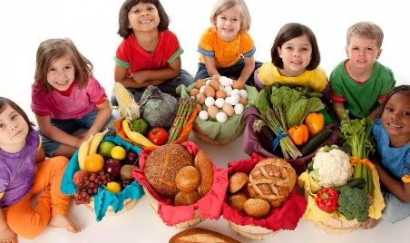
- LA RELACIÓN:
Todos los seres vivos percibimos cambios o estímulos y reaccionamos con una respuesta
Por ejemplo, buscar el alimento cuando tenemos hambre.

- LA REPRODUCCIÓN:
Todos los seres vivos tenemos la capacidad de reproducirnos para la conservación de la especie.
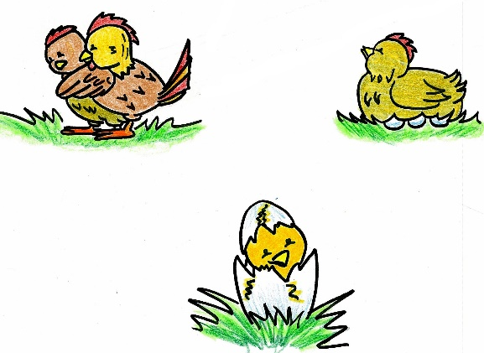

- Represento en un dibujo la función de nutrición de los animales de las plantas y del ser humano.
- Investigar cómo se reproduce alguno de los seres vivos que están cerca de mi entorno o lugar donde vivo y lo escribo en el cuaderno.

SEGUNDA SEMANA
Los seres vivos son similares
Los seres vivos somos similares porque estamos conformados por unas estructuras llamadas células capaces de realizar las tres funciones vitales: se nutren, se relacionan y se reproducen.

Clasificación de los seres vivos
Dependiendo de las características de las células los seres vivos se clasifican en:

- LOS MICROORGANISMOS: son seres vivos que no se pueden observar a simple vista sino a través de un instrumento llamado microscopio. Entre ellas se encuentran las bacterias formadas por una sola célula.
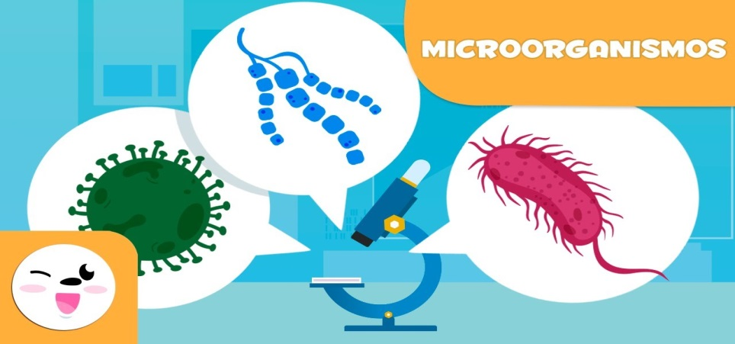
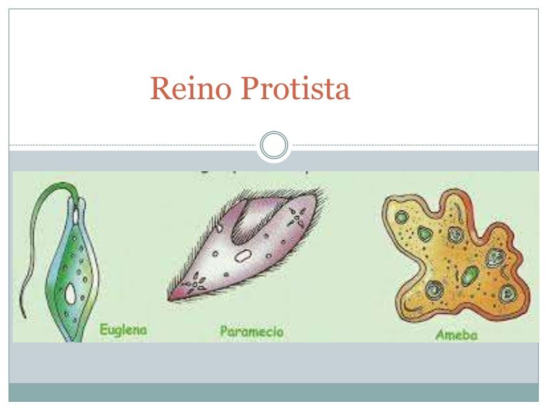
- LOS PROTISTAS: Tienen una estructura diferente y una sola célula.

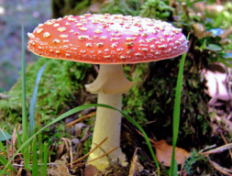
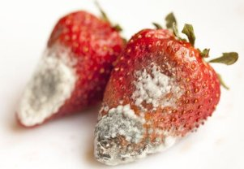
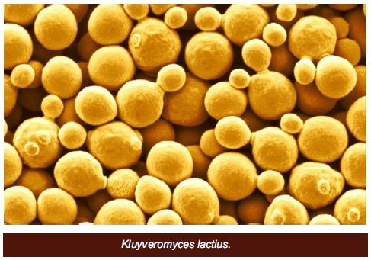
- LOS HONGOS: Son seres vivos, no se desplazan, se alimentan de restos de plantas y animales son heterótrofos. Ejemplo: hongos formados por una célula como la levadura utilizada en la elaboración del pan, hogos que crecen en las frutas o alimentos descompuestos .Hay hongos formados por varias células, que se reconocen por tener en forma de sombrilla.
Actividades:
- Se sugiere observar un video que hable sobre la clasificación de los seres vivos como lo son los microorganismos, los hongos y los protistas.
- Indagar a los estudiantes sobre el video
Los microorganismos https://youtu.be/sjXegsXg7V8
Las bacterias https://youtu.be/lkoUQwwMsfc
- Consignar en el cuaderno algunos conceptos sobre esta clasificación en especial ¿qué es un microorganismo? ¿qué son los hongos? y ¿qué son los protistas?
- El docente enfatizará sobre algunas normas de higiene personal como el lavado de las manos, cepillado de los dientes y el consumo de alimentos en buen estado para evitar enfermedades producidas por los microorganismos, bacterias y hongos, que pueden hacer daño a la salud del ser humano y animales.

TERCERA Y CUARTA SEMANA

- CAMBIOS EN LOS SERES VIVOS.
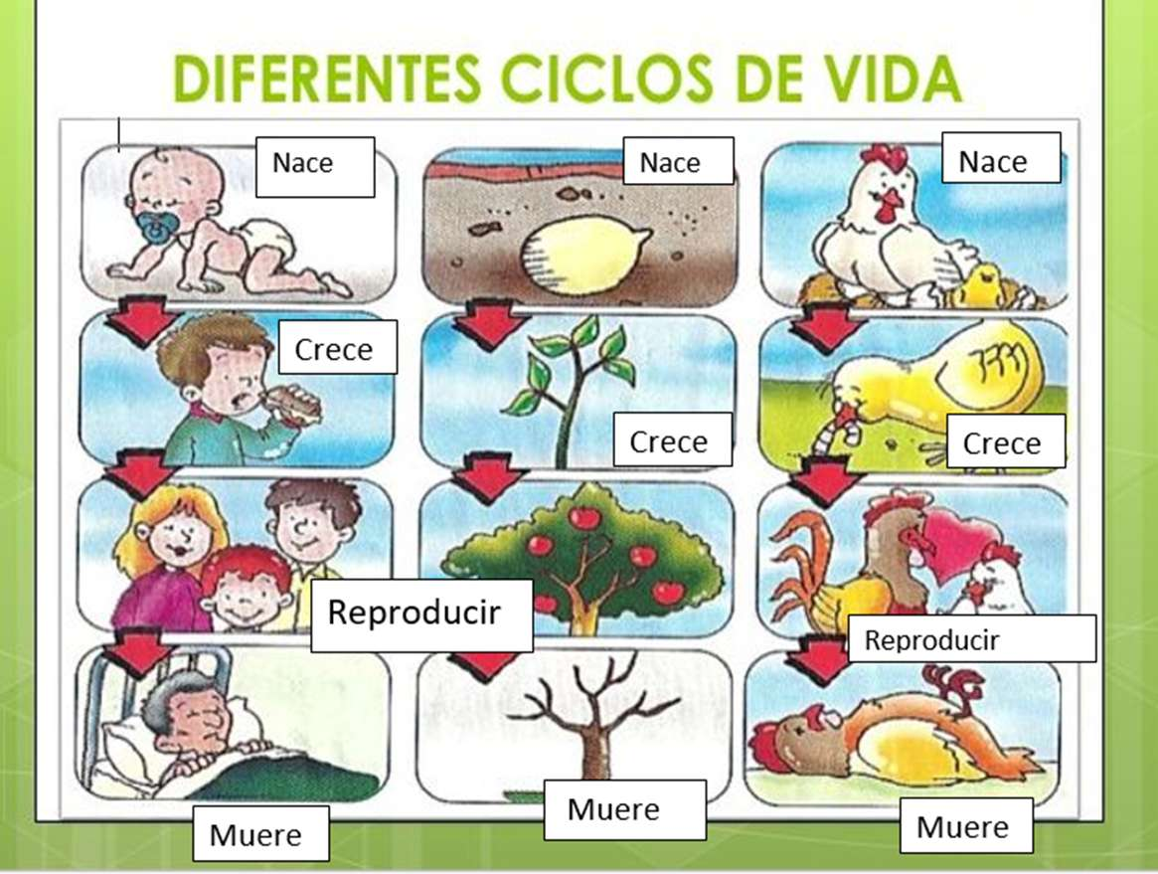

- Ciclo vital.
Todos los seres vivos sufren cambios a lo largo de la vida. Este proceso es llamado ciclo vital, se inician cuando nacen, luego crecen, poco a poco se hacen mayores, se reproducen, envejecen y mueren.
Con el paso del tiempo, algunas características de los animales cambian, como la forma del cuerpo, del pico, de la cabeza o de los ojos.
Actividades
- ¿En qué ha cambiado tu cuerpo desde bebé hasta ahorita?
- Describe y dibuja los cambios que tiene un pollito durante su desarrollo.
- Pregunta a tus padres como es el crecimiento de una semilla, dibuja y describe.

- CICLO DE VIDA DE LAS PLANTAS.
Las plantas pasan por diferentes etapas en su vida. Todas las plantas provienen de otra planta y tienen el mismo ciclo. Es decir, nacen, crecen, se reproducen y mueren. Cuando las plantas mueren se desintegran es decir se descomponen y se integran de nuevo a la tierra.
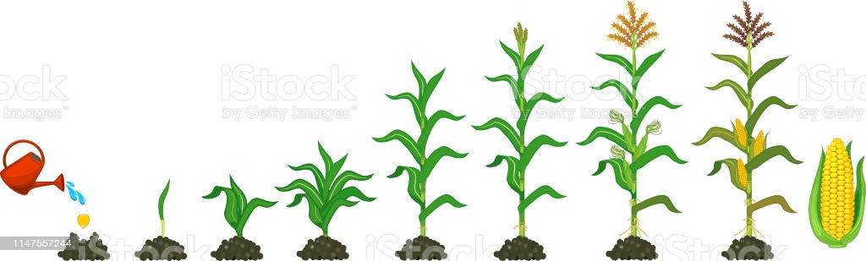
- La semilla cae en el suelo húmedo.
- De la semilla nace una plantita.
- La plantita crece y llega a ser una planta adulta, a la que le salen flores.
- Estas flores se convierten en frutos.
- En los frutos se forman las semillas.

Actividad
- Recorta y pega en orden el ciclo de vida de las plantas.
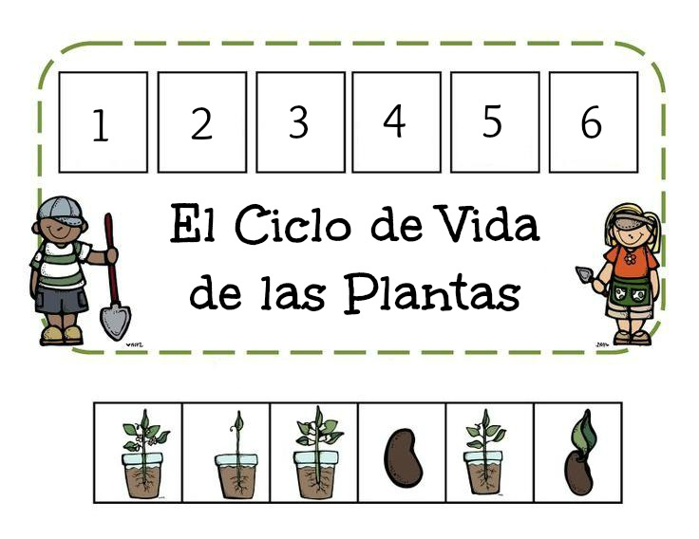
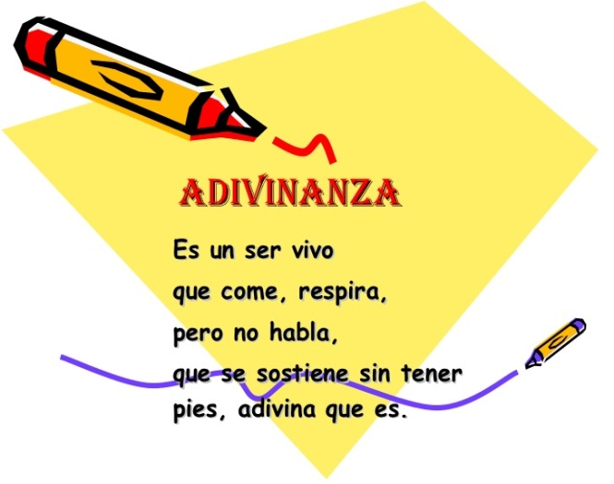
- Aprendo y contesto está adivinanza.

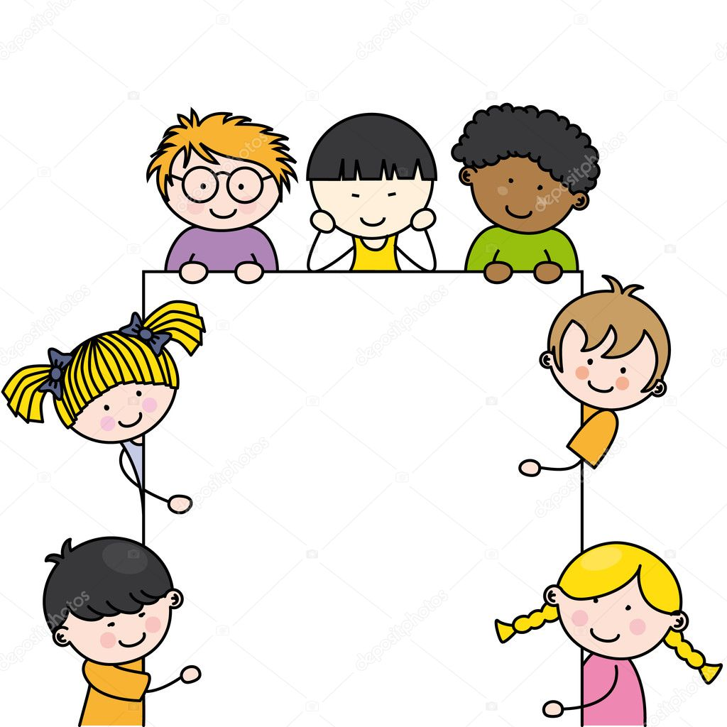
- Repite y aprende la siguiente poesía.

SEMILLITA
Semillita, semillita
Que en la tierra cayó
Y dormida, dormidita,
Enseguida se quedó.

¿Dónde está la dormilona?
Un pequeño pregunto
Y las nubes respondieron:

Una planta ya creció.
Semilla, semillita
Que recibiste calor
Para dar una plantita
Muchas hojas y una flor.
(Haidee G de Guacei)

7. Responda las siguientes preguntas relacionadas con la poesía
a. ¿Cómo nacen las plantas?
b. ¿Qué se necesita para que una semilla se vuelva planta?

SEMANA CINCO
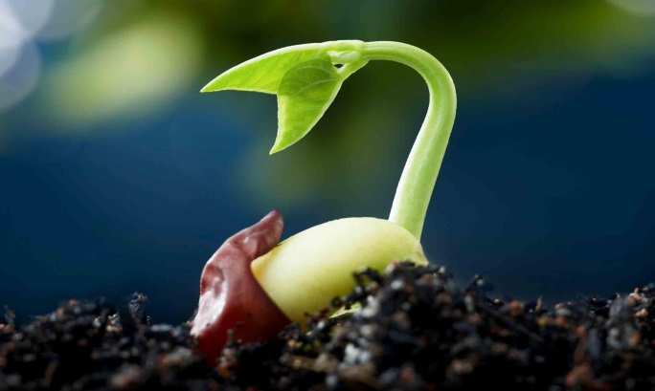
LA GERMINACIÓN.

- Lee el siguiente texto y luego has el dibujo correspondiente de la lectura.

LAS SEMILLAS
Érase una vez un niño que vivía en una casa rodeada de un gran jardín. Los árboles y las flores del jardín eran amigos. Un día su madre le dio un puñado de semillas y le dijo:
-Vamos al jardín a sembrar estas semillas en la tierra. Si las cuidamos mucho y con la ayuda de todos los amigos, veremos cómo crecen.
Los primeros ayudantes serán las hadas de la lluvia que cantarán:
- ¡Ya es hora de despertar!
Luego vendrán las hadas de la tierra y ayudarán a las raíces para que crezcan y se arraiguen con fuerza. Luego vendrán las hadas del viento, jugarán con las hojas y ayudarán a las plantas a crecer hacia el sol. Y al fin un día las plantas notarán que algo brilla en sus capullos; abrirán sus pétalos y ¿a quién verán? ¡al sol!
El niño llevó las semillas al jardín y las plantó en la tierra. Las cuidó con mucho cariño, y juntos, las plantas y el niño, rectos y fuertes crecieron.

- Recuerda:
La germinación es el proceso mediante el cual se desarrolla una semilla para formar una nueva planta.
Para crecer sanas, las plantas necesitan agua, luz solar, y nutrientes del suelo.
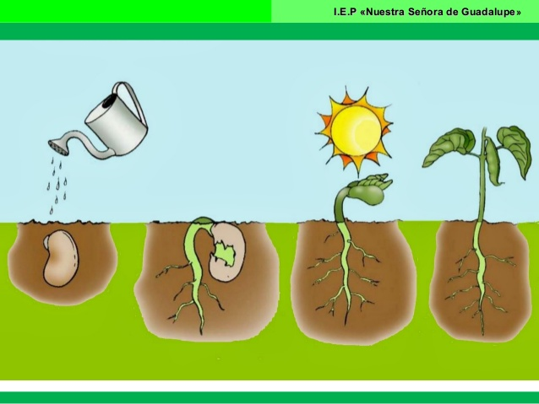
A medida que la planta crece y se desarrollan se parece más a la planta original.

- Con las siguientes palabras completa la frase.
Crecimiento planta germinación

La ______________________ es el proceso de ____________________ de la semilla para
convertirse en _____________________________.
- Escribe sí o no según corresponda.
- Las plantas son seres inertes ___________
- Las plantas son seres inertes ___________

- Realiza paso a paso el experimento de la germinación.
GERMINACIÓN DE UNA PLANTA
¿Qué necesitamos?
- Semillas, puedes usar fríjoles, arvejas, maíz o lentejas
- 1 vaso de vidrio o plástico
- Algodón
- Agua
¿Cómo lo hacemos?
Coloca en el vaso agua hasta el borde, luego el algodón que cubra todo el vaso y que quede bastante humedecido (deberás mantener siempre húmedo el algodón), coloca sobre el algodón mojado las semillas. Las semillas deben hincharse; si no es así es que tienen poca agua, añade más de forma que el algodón esté bien empapado.
Una vez que veas que las semillas empiezan a cambiar sigue observando lo que sucede todos los días.
Observa lo que sucede durante un par de días y la presento a mi docente en el aula de clase.
- Contribuyo con el medio ambiente de mi entorno, sembrando un árbol como actividad práctica de este aprendizaje.

SEMANA SEXTA
Cambios que presentan los animales durante su vida.
Los animales nacen, esta es la primera etapa de su vida, luego viene el crecimiento y el desarrollo, en la cual los animales aumentan de tamaño por su alimentación. De igual manera se reproducen dando origen a otros seres de su misma especie, y finalmente mueren.
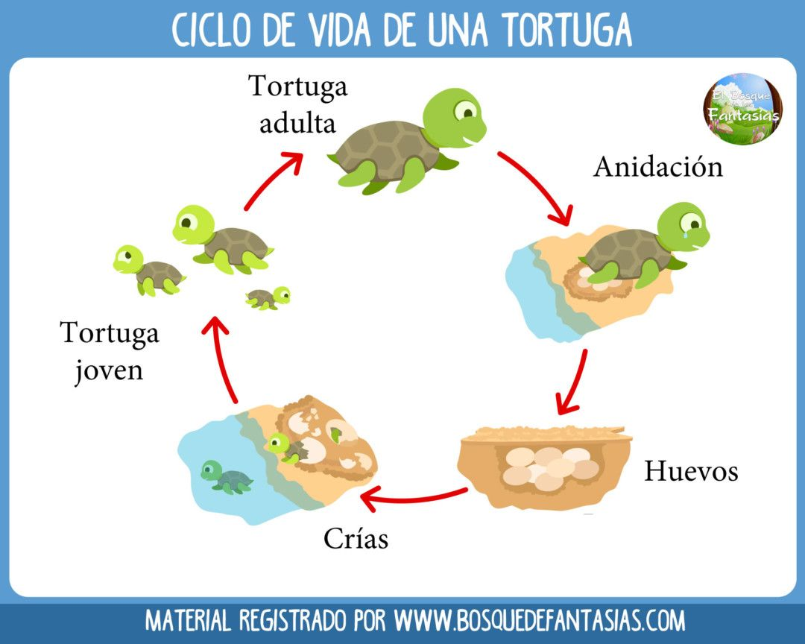
Algunos animales se parecen a sus padres como el pollo O la vaca.
Otros presentan cambios significativos durante su vida, como la mariposa y la rana.

- Dibujo y escribe el ciclo vital de tu mascota.
- Relaciona cada animal con su pareja.

Oso caballo
Yegua osa
Lora coneja
Gallo loro
Conejo gata
Gato gallina

- Metamorfosis de algunos animales

La metamorfosis es un proceso biológico
por el cual un animal se desarrolla desde su nacimiento
hasta la madurez por medio de grandes y abruptos cambios
estructurales y fisiológicos.

- Metamorfosis de la rana.
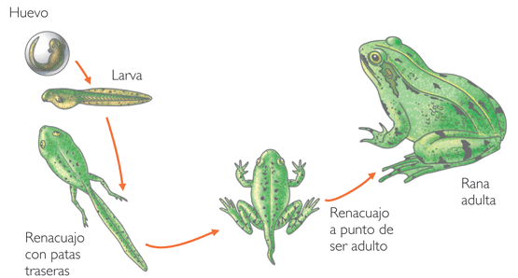

La rana durante su ciclo de vida explora dos ambientes: el acuático y el terrestre. La rana al igual que la mariposa experimenta una metamorfosis la que le permite adaptarse al ambiente terrestre.
El ciclo de vida de una rana pasa por cinco etapas:
Primero los pequeños huevos son puestos en el agua, de estos huevos salen los renacuajos, quienes pasan su tiempo en el agua nadando, comiendo y creciendo. Los renacuajos respiran por branquias y tienen colas.
En la siguiente etapa a los renacuajos les crecen patas y luego brazos, aún respiran por branquias y tienen una cola.
Continuamos a la etapa casi madura de la rana, que respira por medio de pulmones y todavía tiene parte de su cola.
Por último, la rana adulta, que ya respira por medio de pulmones y no tiene cola, porque esta ha sido absorbida por el cuerpo.
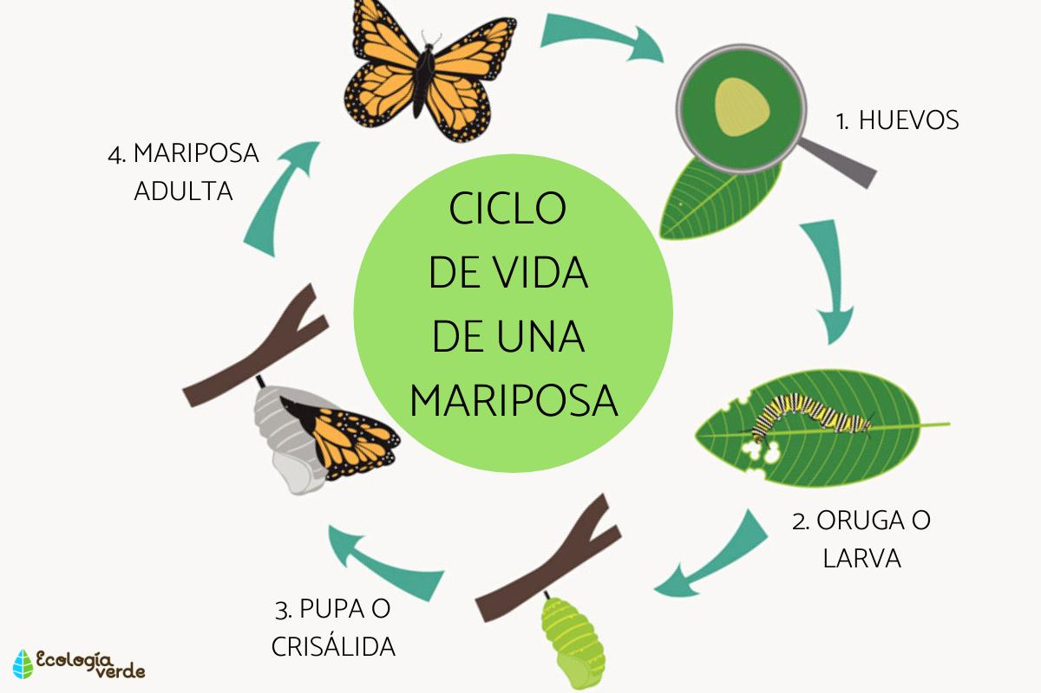

El cuerpo de la mariposa cambia de forma a través de un proceso llamado: Metamorfosis.
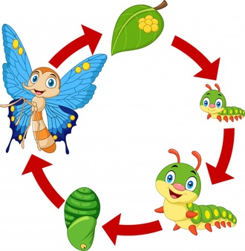
Desde su nacimiento hasta la etapa adulta, el ciclo de vida de las mariposas pasa por cuatro etapas: comienza con la fecundación de la hembra por el macho que dará por resultado la formación del huevo, estos son depositados en las hojas de las plantas. El ser que sale del huevo es la oruga o larva, en un período más o menos largo, la oruga se convierte en pupa, forma un capullo de seda y se suspende boca abajo. Dentro de la pupa o crisálida, ocurren los cambios a mariposa, esta rompe el capullo, sus alas se despliegan y está lista para volar.
Actividad
1. Realiza la siguiente lectura y responde las preguntas que aparecen a continuación.
a. ¿Cómo se llama el proceso de la mariposa y la rana que tiene durante toda su vida?
b. ¿Cuáles son las 4 etapas que tiene la mariposa desde su nacimiento hasta su etapa adulta?
c. ¿Cuáles son los dos ambientes que explora la rana durante su ciclo de vida?
d. ¿Escribe las cinco etapas por las que pasa una rana durante toda su vida?
e. ¿A la rana se le cae la cola o es absorbida por su cuerpo?

SEMANA SEPTIMA
Nuestro cuerpo cambia.
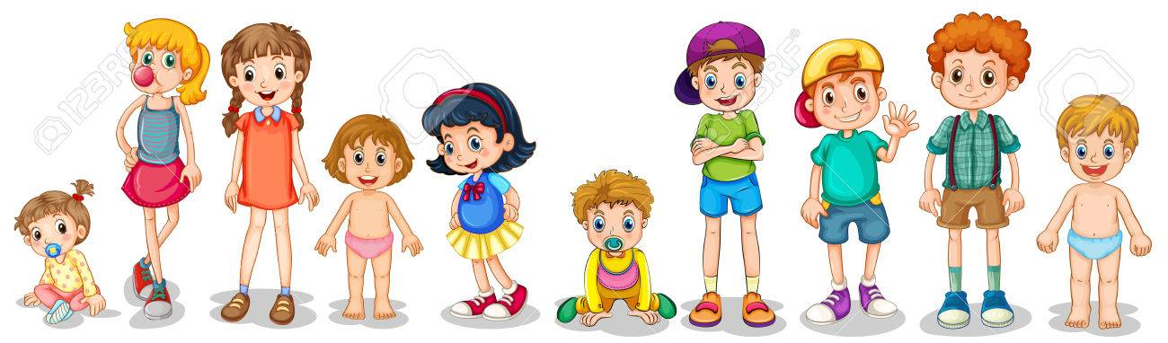

Tu cuerpo pasa por diferentes etapas durante la vida. Algunas características de tu cuerpo cambian en esas etapas, como la estatura, el peso, el cabello, los dientes y la piel.
Las etapas más notables en nuestro desarrollo son: bebé, niñez, adolescencia, adultez y vejez.
Actividad
- Colorea las etapas del ser humano.
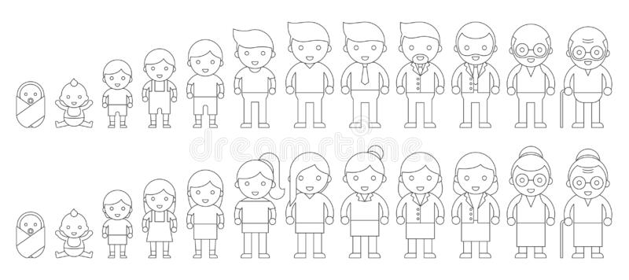

- Niñez.
Desde que nacemos, los niños y las niñas dependemos de los adultos para nuestra alimentación, vestido, vivienda y salud.
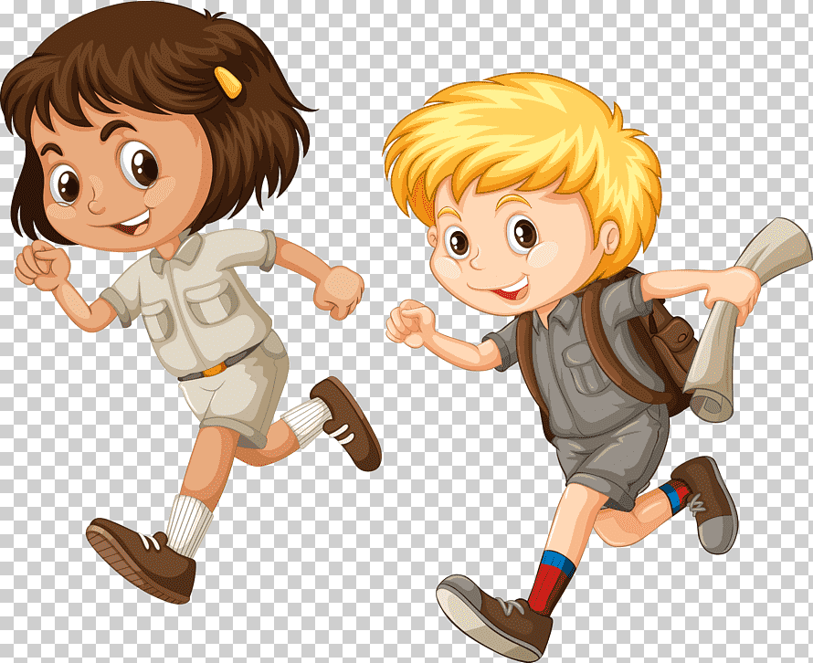
La niñez se presenta aproximadamente hasta los 12 a 14 años.

- Escribo cinco actividades que realizo en mi etapa de niñez y cinco actividades que no debo realizar.

La adolescencia

La adolescencia es una etapa de transición o paso entre la vida infantil y la vida adulta. En esta etapa seguimos creciendo y aprendiendo.
Comprende las edades entre los 14 y 18 años aproximadamente entre el final de la adolescencia y el comienzo de la edad adulta hay una etapa de transición llamada juventud y curren muchos cambios físicos en nuestro cuerpo.
Actividad
- Escribo el nombre con apellidos de tres personas que estén en la etapa de adolescencia y que actividades realizan en la actualidad.
Persona | Actividad

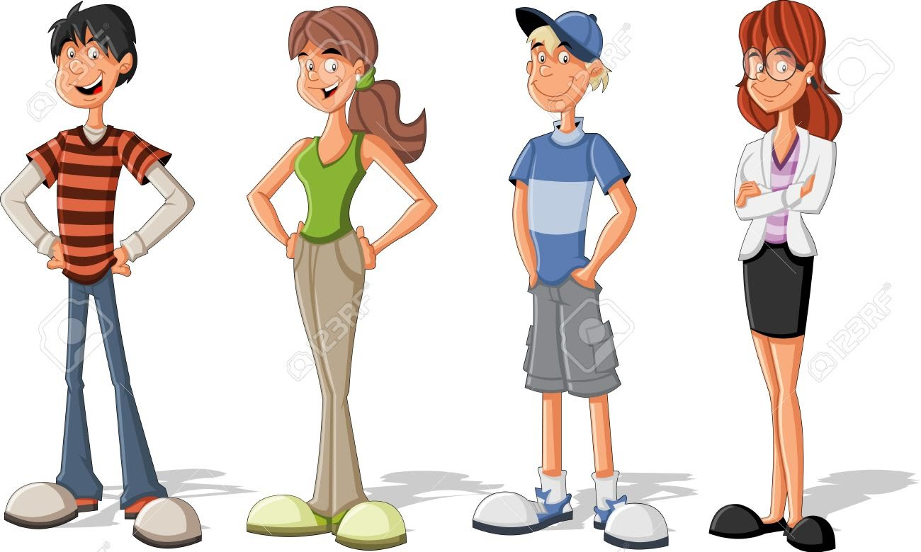
- Adultez

En esta etapa la mayoría de las personas trabaja para salir adelante, forman un hogar o una familia.
En esta etapa el hombre y la mujer están preparados para la reproducción y están capacitados para valerse por sí mismo. Esta etapa va desde los 18 años hasta los 60 años aproximadamente.
Actividad
- Escribe que actividades realizan tus padres.
- Escribo el nombre de cuatro personas adultas de mi familia y que profesión tienen.
PERSONA | PROFESIÓN U OFICIO

- Escribo 5 profesiones u oficios que pueden realizar los adultos.
1.
2.
3.
4.
5.

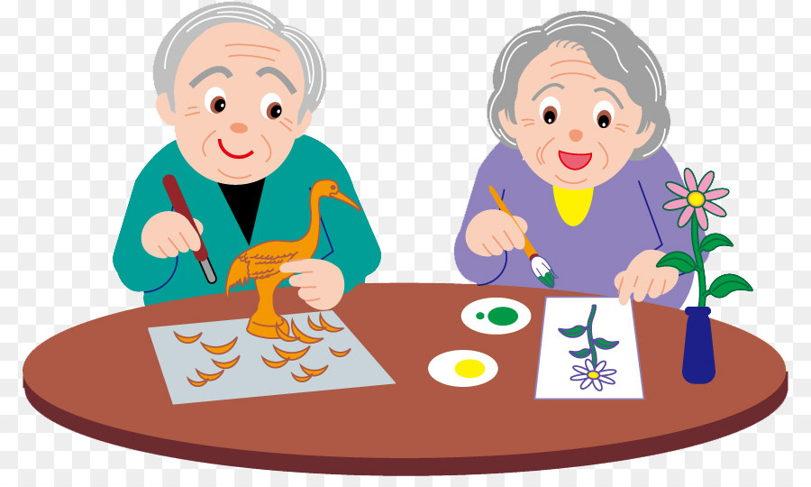
- LA VEJEZ.

La vejez está considerada como la etapa del ciclo vital que empieza alrededor de los 65 años y que finaliza con la muerte.
Actividad
7. Escribe que acciones se deben tener en cuenta para cuidar a nuestros abuelitos.
a.
b.
c.
d.
e.

SEMANA OCTAVA
Actividades de refuerzo de las etapas del desarrollo humano

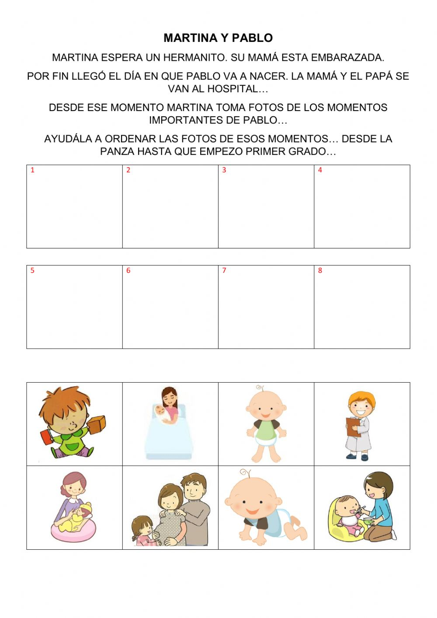
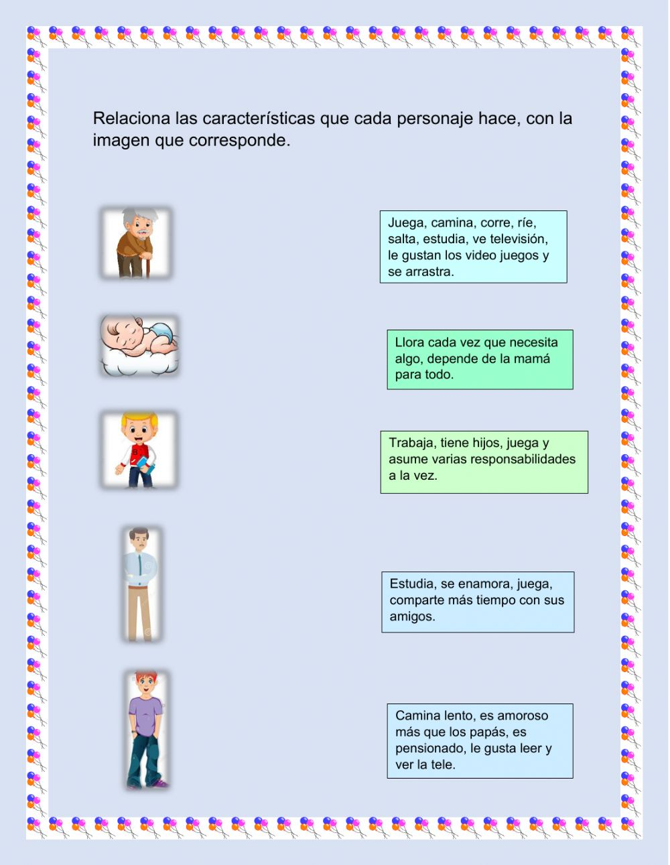
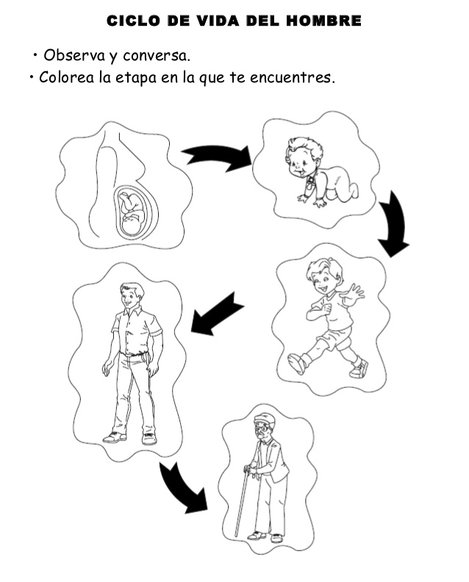

- SOY NIÑO SOY NIÑA
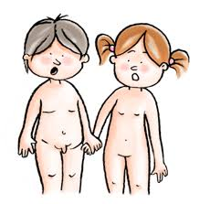
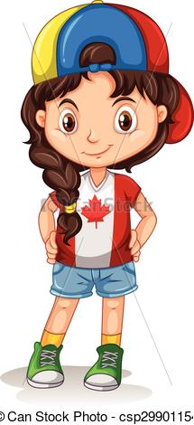
Los cuerpos de los niños y las niñas se parecen. Una de las diferencias más importantes entre el cuerpo de los niños y las niñas está en sus órganos genitales.
Los niños y las niñas somos personas únicas y merecemos respeto, cariño, cuidados y comprensión.
Debemos procurar entendernos bien y así podremos hacer muchas cosas juntos.
Lo más importante que debe existir entre niños y niñas es el respeto.
- Con orientación del docente y padres de familia establezca algunas pautas de los cuidados que debemos tener desde la niñez hasta la etapa de la vejez.

Autoevaluación: Marca con una x la valoración que crees merecer.

CRITERIO | 1 | 2 | 3 | 4 | 5
Dedico el tiempo suficiente para la preparación de actividades, pruebas y exposiciones.
Contribuyo con mi buen comportamiento en el desarrollo de clases
Busco asesoría de compañeros o docente cuando me surgen dudas en el proceso de aprendizaje
Asumo con responsabilidad del desarrollo de las actividades de clase cuando trabajo en forma individual o en grupo.
Llevo mis apuntes en el cuaderno de forma clara y ordenada
Asisto puntualmente a clase de acuerdo con los horarios establecidos
Presento oportunamente mis trabajos y tareas de acuerdo con las fechas establecidas
Participó activamente en clase contribuyendo al buen desarrollo de la misma
Presento los materiales necesarios para el desarrollo de la clase haciendo buen uso de los mismos.
Aprovecho los espacios de refuerzo y recuperación, para mejorar mis desempeños.

